HDJ Assign 4
1. Hãy thiết kế 1 trang web dựa trên Style và JavaScript

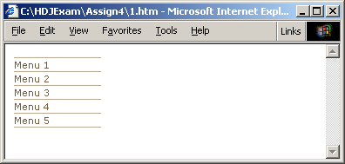

Khi nhấn vào menu thì menu con tương ứng hiện ra hoặc biến mất

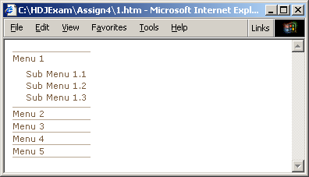

2. Hãy thiết kế 1 trang web validate form

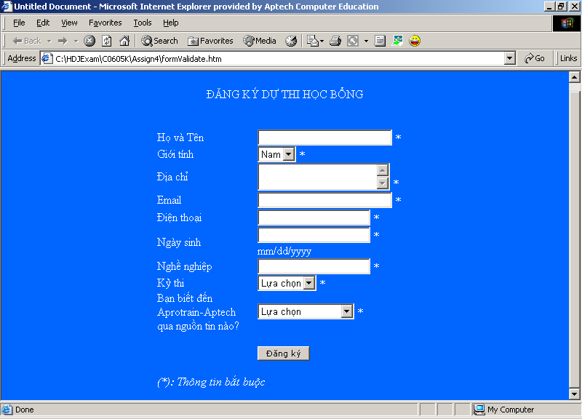

Note: để phân tích chuỗi ngày tháng:
Ví dụ: s=”08/20/1980”
month=s.split("/")[0]
day=s.split("/")[1]
year=s.split("/")[2]

